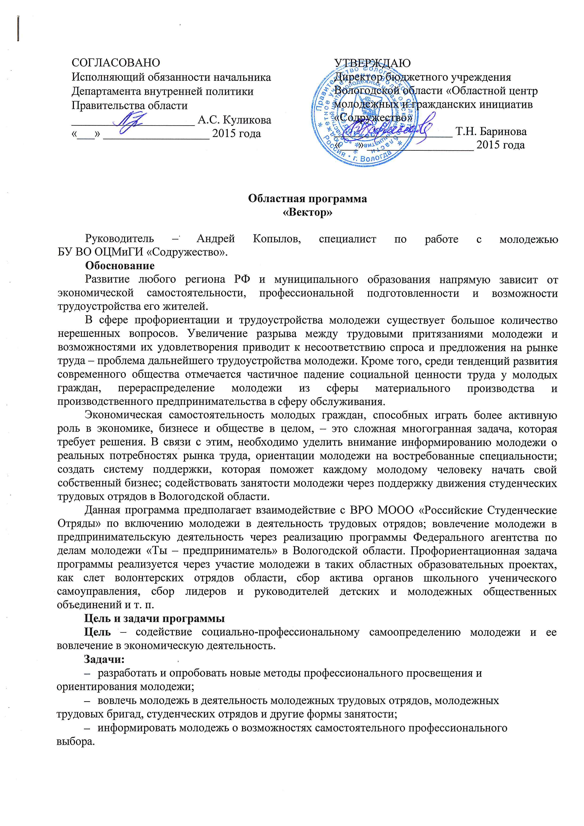

**Учредители и организаторы программы**

Учредители: бюджетное учреждение Вологодской области «Областной центр молодежных и гражданских инициатив «Содружество» при участии Департамента внутренней политики Правительства области,

Организатор – бюджетное учреждение Вологодской области «Областной центр молодежных и гражданских инициатив «Содружество».

**Участники программы**

Участниками программы являются молодые люди в возрасте от 14 до 30 лет: представители детских и молодежных общественных объединений, обучающиеся образовательных организаций, специалисты по профориентационной работе, другие представители молодежи Вологодской области.

**Нормативные документы:**

* Конституция Российской Федерации;
* Трудовой кодекс Российской Федерации от 30.12.2001 № 197-ФЗ;
* Федеральный закон от 24.06.1999 № 120-ФЗ «Об основах системы профилактики

безнадзорности и правонарушений несовершеннолетних»;

* Федеральный закон от 24.07.1998 № 124-ФЗ «Об основных гарантиях прав ребенка в

Российской Федерации»;

* Федеральный закон от 19.04.1991 № 1032-1 «О занятости населения в Российской

Федерации»;

* Федеральный закон от 23.07.2013 № 203-ФЗ «Об образовании»;
* Федеральный закон от 22.08.1996 № 125-ФЗ «О высшем и послевузовском

профессиональном образовании»;

* Федеральный закон от 28.12.2010 № 428-ФЗ (ред. от 29.12.2012) «О внесении изменений

в отдельные законодательные акты Российской Федерации в части развития движения студенческих отрядов»;

* Федеральный закон от 19.05.1995 № 82-ФЗ «Об общественных объединениях»;
* Федеральный закон от 28.06.1995 № 98-ФЗ «О государственной поддержке молодежных

и детских общественных объединений»;

* Концепция долгосрочного социально-экономического развития Российской Федерации

на период до 2020 года, утвержденная распоряжением Правительства Российской Федерации от 17.11.2008 № 1662-р;

* Стратегия государственной молодежной политики в Российской Федерации,

утвержденная распоряжением Правительства Российской Федерации от 18.12.2006 № 1760-р;

* иные действующие нормативные правовые акты Российской Федерации, Вологодской

области, касающиеся занятости молодежи.

**Механизмы реализации программы**

1. Осуществление межведомственного взаимодействия организаторов программы по данному направлению на областном уровне:

* с Федеральным агентством по делам молодежи;
* Департаментом образования Вологодской области;
* Молодежной общероссийской общественной организацией «Российские Студенческие

Отряды»;

* органами управления молодежной политики муниципальных районов и городских

округов;

* администрациями образовательных организаций Вологодской области;
* Департаментом труда и занятости Вологодской области.

2. Организаторам данного направления на муниципальном уровне рекомендуется:

* организовывать в течение года образовательные мероприятия для участников

программы;

* проводить на территории муниципального района/городского округа мероприятия с

привлечением специалистов, занимающихся данным направлением деятельности, из других муниципальных районов (агитбригады, встречи с представителями рабочих профессий, ярмарки-презентации профессий и т. д.);

* информировать молодежь о всероссийских конкурсах, проектах, образовательных

форумах (информация размещается на молодежном портале Вологодской области upinfo.ru в разделе «Конкурсы и гранты»);

* информировать молодежь о мероприятиях программы посредством группы в

социальной сети ВКонтакте «Молодежный центр «Содружество»;

* взаимодействовать со средствами массовой информации по вопросам информирования

о реализации данного направления в муниципальных районах/городских округах области.

**План реализации программы на 2015 год**

|  |  |  |  |
| --- | --- | --- | --- |
| **№**  **п/п** | **Мероприятия** | **Сроки** | |
|  | | Школа подготовки руководителей штабов студенческих отрядов | Март, ноябрь |
|  | | Обучающие курсы для вожатых | Март – апрель |
|  | | Открытие трудового сезона студенческих молодежных отрядов | Апрель |
|  | | Распространение справочника «Лучшие выпускники Вологодской области – 2015» | Июнь – август |
|  | | Закрытие трудового сезона студенческих молодежных отрядов | Октябрь |
|  | | Программа Федерального агентства по делам молодежи «Ты – предприниматель» в Вологодской области | По отдельному плану |
|  | | Участие в профориентационных мероприятиях:  - День карьеры молодежи;  - Ярмарки вакансий и др. | В течение года | | |
|  | | Продвижение профориентационных интернет-ресурсов | В течение года | | |
|  | | Участие в межрегиональных и всероссийских мероприятиях | В течение года | | |
|  | | Ведение группы ВКонтакте | В течение года | | |
|  | | Размещение профориентационных материалов на портале «Компас ПРО» | В течение года | | |
|  | | Мониторинг организации деятельности молодежных трудовых бригад на территории муниципальных районов/городских округов | В течение года | | |

ПРОЕКТЫ

Школа подготовки руководителей штабов студенческих отрядов

**Цель** – повышение уровня профессиональных компетенций командиров и комиссаров студенческих отрядов.

**Сроки проведения:** 1 раз в квартал.

**Участники:** командиры и комиссары штабов студенческих отрядов Вологодской области.

**Содержание**

Образовательная программа школы предполагает обучение основам корпоративной культуры отрядов, построения команды, взаимодействия с работодателями.

Обучающие курсы для вожатых

**Цель** – подготовка вожатых для работы в детских оздоровительных лагерях Вологодской области и за ее пределами.

**Сроки проведения:** март – апрель.

**Участники** – обучающиеся профессиональных образовательных организаций и образовательных организаций высшего образования, члены педагогических отрядов в возрасте от 18 лет.

**Содержание**

Учебно-тематический план курсов предусматривает теоретические и практические занятия по следующим темам: «Основы деятельности отрядного вожатого», «Психолого-педагогические основы деятельности вожатого», «Техника безопасности в детском лагере», «Оказание первой медицинской помощи», «Нормативно-правовые основы деятельности вожатого в детском лагере».

По итогам обучения участники курсов сдают экзамен. Экзаменационная комиссия формируется из числа преподавателей курсов и приглашенных специалистов. По окончании курсов слушатели получают сертификат негосударственного образца с перечислением основных тем и указанием количества учебных часов.

Открытие трудового сезона

**Цель** – привлечение внимания общественности к деятельности студенческих отрядов.

**Участники** – молодежные трудовые отряды Вологодской области.

**Сроки:** апрель.

**Содержание**

Мероприятие предполагает торжественное открытие трудового сезона студенческих отрядов области, которое включает общий сбор отрядов и приветственные обращения к ним представителей власти области, общественных деятелей, потенциальных работодателей. Кроме того, в рамках открытия возможно проведение субботника, мероприятий по уборке территорий и т. п.

Распространение справочника «Лучшие выпускники

Вологодской области – 2015»

**Цель** – содействие трудоустройству лучших выпускников Вологодской области.

**Сроки проведения:** февраль – май.

**Участники** – выпускники 2015 года очной формы обучения профессиональных образовательных организаций и образовательных организаций высшего образования.

**Содержание**

Данный проект предполагает издание и презентацию справочника «Лучшие выпускники Вологодской области – 2015», куда войдут данные о наиболее талантливых, активных выпускниках, проявивших себя в учебной, научно-исследовательской, общественной, творческой, спортивной и трудовой деятельности.

Справочник получают все образовательные организации, обучающиеся которых стали участниками данного проекта, кадровые агентства, партнеры проекта.

Закрытие трудового сезона

**Цель** – подведение итогов трудового сезона студенческих трудовых отрядов Вологодской области.

**Сроки:** октябрь.

**Участники** – молодежные трудовые отряды Вологодской области.

**Содержание**

Мероприятие предусматривает проведение официальной торжественной церемонии подведения итогов трудового сезона, награждение лучших отрядов и бойцов студенческого движения. В рамках мероприятия возможно также проведение круглого стола для руководителей трудовых отрядов.